Масленица из ткани

Тряпичную Масленицу делали для детей. В течение года ребенок мог развлекаться с куклой - мотанкой, а потом в Прощеное воскресенье сам бросал ее в огонь. Считалось, что таким образом с малыша уходили все болезни.

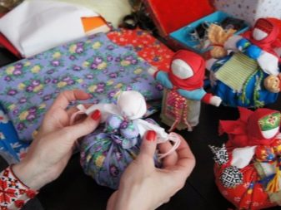
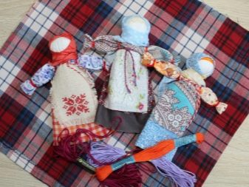
Материалы для работы:
- Ткань белого цвета 20х20 сантиметров – для головы.
- Два куска ткани белого цвета 10х12 сантиметров – для рук.
- Два куска ткани с рисунком (желательно растительным) 20х20 сантиметров – для юбки.
- Ткань для косынки в виде треугольника, длинная сторона которого равна 22 сантиметрам.
- Вата, ветошь или синтепон.
- Красные нитки.
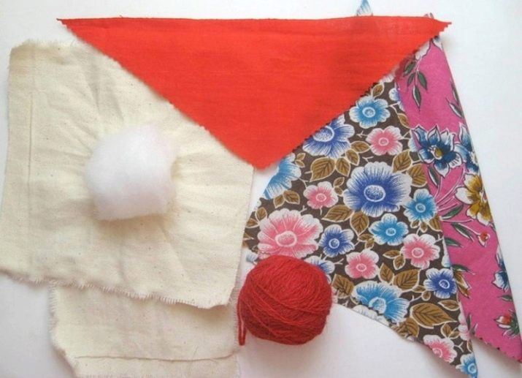

Описание процесса работы.
- Края ткани не нужно как-либо обрабатывать или подшивать, достаточно вытащить несколько ниток и обтрепать ткань.
- Вата укладывается посередине белого куска ткани, предназначенного для головы. Затем формируется голова и фиксируется нитками. Лицо у куклы должно быть ровным, поэтому все складки уводятся на затылок.
- Ткань для рук сворачивается углом и скручивается. Затем руки привязывают к голове таким образом, чтобы они были направлены вверх. После каждых двух оборотов нитку нужно затянуть и завязать на узел.
- Из цветной ткани, сложенной по диагонали, сворачивается юбка для куклы. Ткань укладывается одна на другую. Нижний кусок загибается к центру, а верхний книзу и вокруг куклы, направление – слева направо. Оставшийся свободный край нижнего куска ткани нужно также загнуть к центру. Второй край верхнего куска ткани загибается вниз за спиной.
- Юбка приматывается и закрепляется нитками. На голову кукле-Масленице надевается косынка и завязывается на один узел спереди.


